
日喀则市第一高级中学16-17学年度
第一学期期末考试高一政治试卷
出卷人：李 磊 卷面总分：100分 考试时间：90分钟
一、选择题(每小题3分，共60分。在每小题给出的四个选项中，只有一项是符合题目要求的)
1、2016年8月，赵先生用银行按揭贷款的方式买了一套34万元的新房，首付现金8万元，然后在15年内付清银行贷款26万元和利息9.8万元。在这一购房过程中，房价34万元、首付8万元、支付利息9.8万元分别体现的货币职能是( )
A．支付手段、流通手段、价值尺度 B．价值尺度、支付手段、流通手段
C．价值尺度、流通手段、支付手段 D．支付手段、价值尺度、流通手段
2、2015年3月16日，建行(伦敦)的RQFII(人民币合格境外机构投资者)资格获得中国证监会批准，成为首家在欧洲获得RQFII牌照的中资机构。这意味着，以后通过第三方支付机构，消费者能直接用人民币“海淘”，国内企业能直接用人民币开展跨境业务。对此，下列解读正确的是( )
①能够减少因汇率变动带来的风险 ②标志着中国开始在国际经济中占主导地位
③减少汇兑环节，为消费者提供方便 ④削弱了美元在国际经济中的地位
A．①② B．①③ C．②④ D．③④
3、流通中所需要的货币量＝（待售商品总量×平均价格水平）/货币流通速度。假如某国流通中需要的货币量为3000亿元，由于大量商品涌入该国，待售商品总量增加50%。为了保持该国商品平均价格水平的稳定，下列说法可行的是（ ）资*源%库 ziyuanku.com资*源%库
①如果货币流通速度保持不变，货币的供应量应减少1500亿元
②如果货币流通速度保持不变，货币的供应量应增加1500亿元
③如果货币的供应量保持不变，货币的流通速度要提高50%
④如果货币的供应量保持不变，货币的流通速度要降低50%
A.①③ B.②③ C.①④ D.②④
4、“老干妈”在国外译作“LaoGanMa”，被誉为全球顶级的热酱。假设在国际市场上一瓶280克的老干妈辣酱卖4美元，卖出100万瓶，该企业生产该商品的成本为人民币6元/瓶，结算当日的汇率是1美元兑换人民币6元，则该企业可以获得利润为人民币（ ）
A.1 800万元 B.600万元 C.2 400万元 D.3 600万元
5、2016年3月以来，某国A商品在中国销售量持续下降。如下图所示，A商品的需求曲线由S1移动到S2。下列可能导致这种变动出现的事件有（ ）
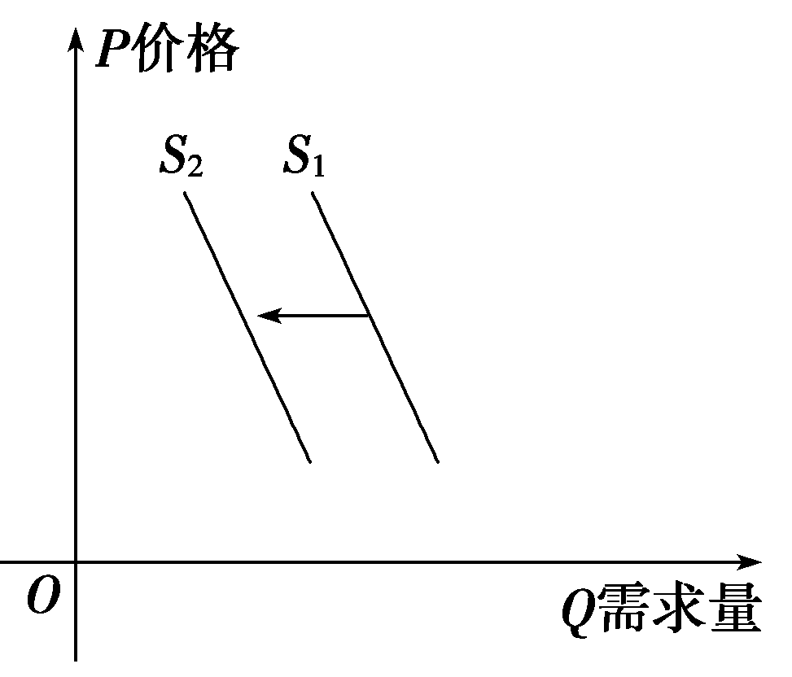
①A商品生产商减少生产 ②A商品因售后服务存在问题被媒体曝光
③A商品更新换代，价格上涨 ④A商品的替代品价格下降
A.①② B.①③ C.②④ D.③④
6、近年来，智能家居在我国开始悄然流行。消费者只要身边有一部能上网的智能手机，就能远程操控家电、照明、安防等，即时管理监测家居环境，让生活变得更加轻松简单。由此可见，智能家居产业的发展（ ）
①取决于人们消费观念更新和消费方式转变
②决定着人们家居消费的种类、质量和水平
③能够推动产品和产业升级，扩大人们的消费需求
④能够满足人们的生存资料消费需求，提高生活质量
A.①② B.②③ C.①④ D.③④
7、目前，中国高铁总运营里程已超过1万公里，拥有世界上最大规模的高铁体系，搭建了世界最先进的高速铁路动车组技术平台。高铁设施的完善不仅方便了人们的出行，更带动了旅游、购物等一系列的消费，深刻影响了人们的生活方式。此材料反映了（ ）
①生产决定消费的质量、方式 ②消费拉动经济增长，促进生产发展
③新的消费需求对生产的调整和升级的导向作用 ④生产为消费创造动力
A.②③ B.①④ C.②④ D.①③
8、2015年12月2日，习近平总书记主持召开中央全面深化改革领导小组第七次会议。会议审议了《关于农村土地征收、集体经营性建设用地入市、宅基地制度改革试点工作的意见》。会议指出，坚持土地公有制性质不改变、耕地红线不突破、农民利益不受损三条底线，在试点基础上有序推进。这次改革必将带来我国农村生产力的又一次大解放。材料说明发展生产力必须（ ）
A.重视科学技术的作用 B.彻底改变农村林地的经营方式
C.深化改革，调整生产关系中不适应生产力发展的部分
D.聚精会神搞建设，一心一意谋发展
9、《经济日报》载文指出：“没有作为主体地位的公有制经济，就没有社会主义的经济基础。”要增强公有制的主体地位，就必须( )
①发展壮大公有制经济，发挥公有制经济的主导作用
②推进集体企业改革，发展多种形式的集体经济
③深化国有企业改革，完善国有资产管理体制
④保证国有资产在社会总资产中占优势，巩固公有制经济的支配地位
A．①④ B．①③ C．②③ D．②④
10、随着改革深化，目前我国国企改革已经区分出公益性和竞争性两种不同性质的国有企业，国有经济布局结构调整的路径日渐清晰：公益性质的国有企业要围绕制度建设、考核评价、行业监管、政策安排四个方面深化改革；竞争性国企要推进整体上市。这一路径( )WWW.ziyuanku.com
①丰富了公有制特别是国有经济的实现形式 ②有利于增强国有经济对各行各业的控制力
③有利于增强公有制在国民经济中的主体地位 ④不同行业中公有制的实现形式不可能一样
A．①② B．①③ C．②④ D．③④
11、M食品公司在不改变土地所有制性质、不改变土地用途、不损害农民权益和依法有偿自愿原则的前提下，采用长期租赁或季节性托管等方式，在N村流转土地5 000多亩，实现小麦集中联片种植，逐步建起“万亩小麦生产示范基地”，提高了小麦产量和质量。相关农户则获得一定的租金。对此认识正确的是( )
①农户所获得的租金来源于流转土地所创造的价值
②土地经营权流转后公司获得了土地所有权和处置权
③农村生产关系的变革有利于促进农村生产力的发展Ziyuanku.com
④农村土地经营权流转有利于提高土地资源利用效率
A．①② B．①③ C．②④ D．③④
12、大数据(big data)是指数据规模巨大，类型多样且信息传播速度快的数据体系。它在生产经营、日常消费、商务活动等诸多领域源源不断地产生、积累、变化和发展，已被越来越多的企业视作重要的生产要素。大数据时代的到来，有助于企业( )
①及时掌握数据—避免激烈竞争—提高经济效益
②把握市场动向—定位消费需求—实现适销对路
③加强市场监管—提升服务质量—增强竞争优势
④制定营销战略—合理配置资源—调节生产规模Ziyuanku.com
A．①② B．①③ C．②④ D．③④
13、2015年3月中旬以来，我国股票市场在多重利好的支撑下不断上扬，投资者的入市步伐明显加快。仅3月份，新增A股开户数就达到485万户，几乎相当于2013年的总和。对新入市的股民，你的合理化建议是( )
①股市有风险，进行股票投资需谨慎 ②减少储蓄存款，大幅增加股票投资
③关注股票价格，多买价格低的股票 ④采用多种理财方式，规避过高风险
A．①② B．③④ C．①④ D．②③
14、2015—2017年，国家在全国范围内启动实施“大学生创业引领计划”，帮助和扶持更多高校毕业生自主创业，逐步提高高校毕业生创业比例。由此可见( )
①大学生创业需要政府投资 ②大学生实现充分就业需要国家宏观调控
③国家上述举措旨在提高就业创业服务，改善就业创业环境
④有国家政策大学生创业一定会成功
A．①② B．①③ C．②③ D．①④
15、杭州、宁波等地在农村土地流转过程中实行的“土地换股权”模式得到有关部门、专家肯定。“土地换股权”模式的实质在于，在农村土地流转和村办企业建设的过程中，农民可以将土地承包权作为资产入股，并享受分红。对该模式的理解正确的是( )
①产生的收入属于按生产要素分配收入 ②产生的收入属于按劳分配收入
③改变了农村土地集体所有性质 ④有利于维护农民土地承包权益
A．①② B．②③ C．③④ D．①④
16、国务院总理李克强在《政府工作报告》中指出：化解各种矛盾和风险，跨越“中等收入陷阱”，实现现代化，根本要靠发展，发展必须有合理的增长速度。当前我国防止和解决“中等收入陷阱”问题的措施有( )
①降低中低收入者的税收负担 ②逐步提高最低工资标准和社会保障标准
③提高国有垄断行业的工资水平 ④逐步降低居民储蓄率，增加居民消费信心
A．①② B．③④ C．①③ D．②④$来&源：ziyuanku.com
17、2015年1－12月，各项民生保障方面的支出增速都达到了8%以上。医疗卫生和计划生育支出11 916亿元，增长17.1%，社会保障和就业支出1 900亿元，增长16.9%。这主要表明财政( )
A．是促进社会公平、改善人民生活的物质保障
B．通过增加经济建设支出拉动经济增长
C．大量投入基础设施行业，合理配置资源
D．是巩固国家政权、提供公共服务的物质保证
18、下列关于我国分配制度说法正确的是( )
A．从根本上说，我国分配制度由我国现阶段的基本经济制度决定的
B．按劳分配存在于公有制经济中，按生产要素分配存在于非公有制经济中
C．劳动收入可能是按劳分配收入，也可能是按生产要素分配收入或其他形式
D．按劳分配在我国的分配方式中占主体地位，决定其他分配方式
19、某外资企业工程师小张年薪8万元，转让一项专利技术获得5万元收入，炒股获得0.5万元收入。材料中小张获得的收入依次为( )[ziyuanku.com
A．按劳分配、按技术要素分配、按资本要素分配
B．按劳分配、按劳动要素分配、按资本要素分配
C．按劳动要素分配、按劳分配、按资本要素分配
D．按劳动要素分配、按技术要素分配、按资本要素分配
20、某批发公司4月份购进彩电1 000台，购入价200万元，彩电销售总收入210万元。该月支付本公司20名员工工资8万元，支付各项费用4万元。本材料涉及应纳税的税种有( )
①企业所得税 ②增值税 ③个人所得税 ④行为税
A．①② B．②③ C．③④ D．②④
二、非选择题（共4个大题，40分）
21、由于受多种因素影响，国际市场上原油价格屡创新高，进口原油价格高涨使得国内炼油企业成本不断提高。最常用的93号汽油5年内涨幅达105.3%。油价多次提高，一般的家庭汽车仅油钱每月就至少多支出300～500元，使得多数家庭的养车成本提高了45%～65%，但同时推动了电动车销售的旺季。
结合材料，运用经济生活知识，分析油价上涨为何能推动电动车销售。（6分）

22、随着居民生活改善，越来越多的人争先恐后地实现了“有车一族”的梦想。当前，油价高涨、交通拥堵、环境污染、能源短缺等问题凸显，汽车消费者日趋理性，提倡环保消费和前瞻消费。这种新的消费观念催生出低油耗、低排放、一车多能的时尚新车型，并逐步引领汽车消费的新趋势。
结合材料，运用“消费对生产的反作用”的知识，分析消费新趋势对汽车行业的影响。（12分）

23、2015年某市GDP比上年增长14.3%，财政实际支出比上年增长16.7%。其中，教育支出增长27.5%，医疗卫生支出增长17.7%，社会保障和就业支出增长23.9%，住房保障支出增长52.8%。保证了重大工程建设的投资，用于科技创新财政补贴资金增长10.1%，用于节能补贴的资金增长4%。提高增值税和营业税起征点后，直接减少企业负担4.8亿元。
结合材料，运用经济生活知识，分析该市是怎样发挥财政的作用促进经济社会事业全面发展的？（10分）

24、中国电子商务巨头阿里巴巴集团正式登陆美国纽约交易所，上市挂牌交易。阿里巴巴融资额度或将超过250亿美元，市值将超2000亿美元，其创始人马云因此登顶中国首富宝座。
材料:阿里巴巴的成功不是偶然的。集团成立之初，公司就规定职员与客户在业务活动中，必须遵循《阿里巴巴集团商业行为准则》的要求，绝不容忍公司职员任何不道德的行为；公司大力投资开发和运用电商与金融技术平台、云计算和云OS等技术，建立了强大的互动平台；放眼长远，收购虾米网，入股新浪微博，与中国平安保险、腾讯共同创立众安在线财产保险公司，为数字音乐、为线下生活服务、移动互联网金融保险等领域布局；企业上市是企业转型升级的途径之一，由于国内无法上市，导致资金短缺，阿里巴巴果断决策，选择在纽约上市，股价暴涨，成为全球第二大互联网公司。
结合材料，运用企业经营与发展的有关知识，阐述该阿里巴巴集团的成功对中国IT企业发展的启示。（12分）[]
高一政治期末考试参考答案
- 选择题
1-:5：CBBAC 6-10：BBCCB
11-15：DCCCD 16-20：AACDB
- 非选择题
21、答案：
①汽油与汽车为互补商品，汽油价格上涨导致需求减少，从而导致汽车需求减少。②汽车与电动车是互为替代品，汽车需求减少，从而促使电动车需求增加。（每点3分）
22、答案：
①消费对生产具有反作用。促进生产的发展，拉动经济增长，带来新的供给，推动产业扩张。（3分）
②对生产的调整和升级起导向作用。推动技术创新，促进产业结构优化升级。（3分）
③带动一个产业的出现和成长，带动与新型汽车相关的产业发展。（3分）
④创造新的劳动力。产能扩张和相关产业的发展，创造更多的就业机会。（3分）
23、答案：
国家财政是国家治理的基础和重要支柱。（1分）
- 财政是改善民生、保障人民生活中的物质保障。教育、医疗卫生、社会保障
和就业、住房。（3分）
②在促进资源优化配置中的作用。重大工程建设、科技创新、节能补贴等体现了
这一点。（3分）
③促进经济平稳运行。提高增值税和营业税起征点后，直接减少企业负担体现了
这一点。（3分）
24、答案：
①中国IT企业发展要制定正确的经营战略。该公司依据国内股票市场的新形势，决定在纽约上市，调整企业的经营战略，抓住了机遇。（3分）
②企业要诚信经营，树立企业的信誉和形象。该公司员工遵循《阿里巴巴集团商业行为准则》，有利于树立企业的信誉和形象。（3分）
③企业要提高自主创新能力，依靠技术进步、科学管理手段，形成竞争优势。该公司自主开发技术，建立强大的互动平台，提高了市场竞争力(3分）
④实施企业兼并、强强联合，优化资源配置，扩大企业规模，增强竞争力；收购、联合其他企业，为公司发展布局。（3分）

